通信运营商宽带用户接入代拨系统

简易教程

第一步:配置无线路由器
登录路由器管理界面，将【WAN】口的上网方式设置成“自动获取IP地址”，“DHCP服务器”并选择“关闭”。
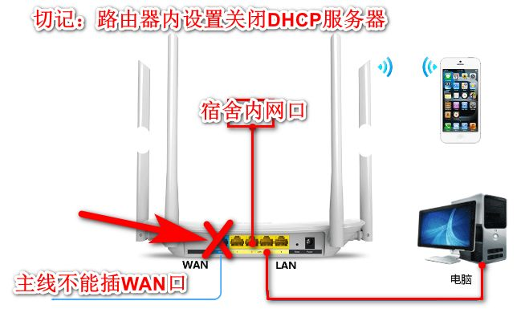
注：网线是插到路由器的【LAN】口而非路由器的【WAN】口！路由器上有【WAN】或【LAN】标识，请大家注意一下。
如有线端口不够，可通过小型交换机进行扩展。可点击路由器配置 查看详细的配置步骤。

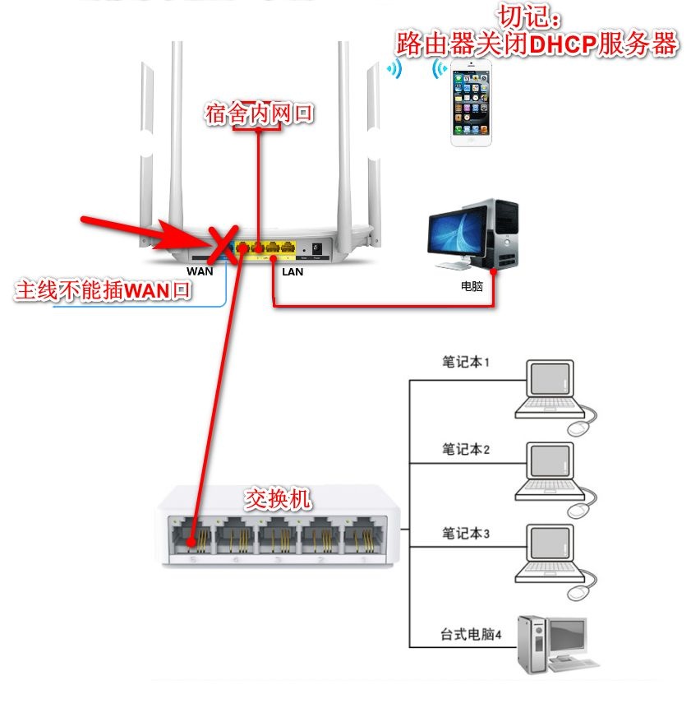
第二步：绑定学号和运营商宽带账号
使用学号登录用户自助服务系统（http://self.gxu.edu.cn），点击【服务】—>【绑定运营商账号】—>输入对应的运营商宽带账号和密码 —>【提交】，完成运营商宽带账号和校园网学号的绑定。

第三步：登录上网
1.打开浏览器，输入login.gxu.edu.cn或其他外网网址；
2.页面自动跳转到登录页面，输入校园网账户和密码（与自服务系统使用的账号密码一致）
3. 在“线路选择”中选择对应的运营商，点击“登录”，显示登录成功后即可上网。

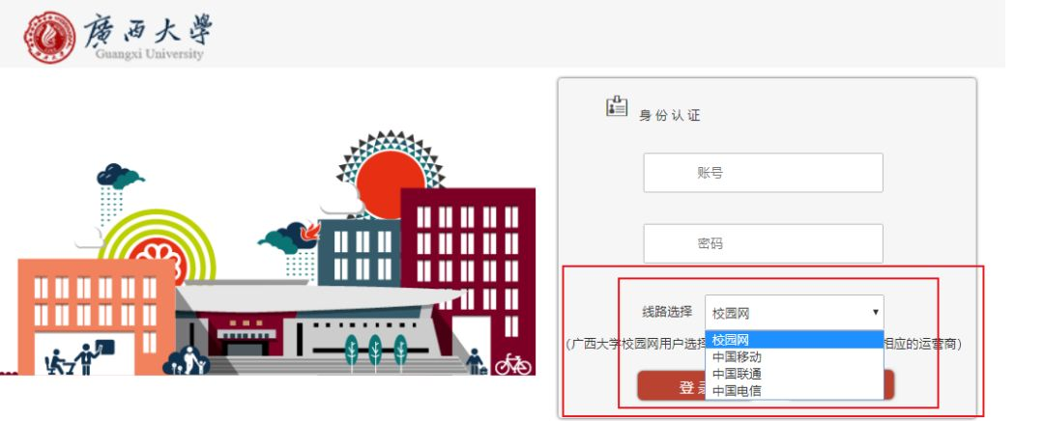
图三 登录上网界面特别注意：不要收藏登录页面注：第一次上网时，请勿通过收藏的登录页面网站去登录！

其他说明：
1.在校内采用代拨方式使用运营商宽带上网后，可直接访问广西大学校内资源，除访问图书馆数据库资源时需通过VPN系统访问外，在学生宿舍区和教学办公区均可以使用。
2.在学生宿舍区和部署有GXU-WLAN WIFI的地方开通了感知登录（只要上网终端已经成功登录过一次，后续自动联网）。

